新 书 推 荐
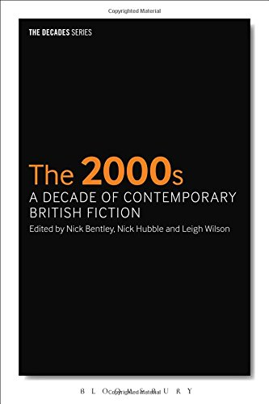
中文书名：《英国当代小说：21世纪前10年》
英文书名：The 2000s: A Decade of Contemporary British Fiction (The Decades Series)
作 者：Nick Bentley, Nick Hubble, Leigh Wilson
出 版 社：Bloomsbury Academic
代理公司：ANA
页 数：312页
出版时间：2015年10月
代理地区：中国大陆、台湾
审读资料：电子稿
类 型：文学研究

内容简介：

21世纪初英国的社会、文化和政治事件如何塑造了当代英国小说？

从2000年到2010年，小说的出版、购买和阅读方式发生了剧变。本书探讨了这10年间的社会、政治和经济变化，书籍的终结始于千禧年之初的经济危机，这改变了写作和阅读的方式。书中收录的文章审视了近期小说中的神经科学疗法、暴力、历史和青年亚文化，探索了小说和周遭世界之间的有力纽带。

本书收集了众多新生派的文章，如莫妮卡·阿里（Monica Ali）、马克·哈登（Mark Haddon）、汤姆·麦卡锡（Tom McCarthy）、戴维·皮斯（David Peace）和扎迪·史密斯（Zadie Smith），也有不少著名评论家的文章，如萨尔曼·拉什迪（Salman Rushdie）、希拉里·曼特尔（Hilary Mantel）和伊恩·麦克尤恩（Ian McEwan）。这使它成为了阅读、定义和理解这十年的重要参考资料。

作者简介：

尼克·宾利（Nick Bentley）是英国基尔大学的英国文学高级讲师，著有《马丁·艾米斯》（Martin Amis，2015年出版）、《英国当代小说》（Contemporary British Fiction ，2008年出版）、《激进小说：20世纪50年代的英文小说》（Radical Fictions: The English Novel in the 1950s，2007年出版），编有《20世纪90年代的英国小说》（British Fiction of the 1990s，2005年出版）。

尼克·哈勃（Nick Hubble）在英国布鲁内尔大学攻读英语，与人合编有《科幻手册》（The Science Fiction Handbook，2013年出版）、《20世纪70年代的英国小说》（2014年出版）和《20世纪90年代的英国小说》（2015年出版）。上述作品均由布卢姆斯伯里出版社出版。

雷·威尔逊（Leigh Wilson）在英国威斯敏斯特大学攻读当代文学，著有《现代主义》（Modernism，2007年出版）、《现代主义与魔法》（Modernism and Magic，2013年出版），与人合编有《20世纪80年代的英国小说》（2014年出版）和《20世纪90年代的英国小说》（2015年出版）。上述作品均由布卢姆斯伯里出版社出版。

谢谢您的阅读！
请将回馈信息发至：俞晓宁（Winnie Yu）
安德鲁﹒纳伯格联合国际有限公司北京代表处
北京市海淀区中关村大街甲59号中国人民大学文化大厦1705室, 邮编：100872
电话：010-88810959
传真：010-82504200
Email: winnie@nurnberg.com.cn
网址：www.nurnberg.com.cn
微博：http://weibo.com/nurnberg
豆瓣小站：http://site.douban.com/110577/

